Beispiel 10

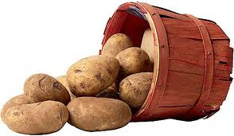

Kartoffeln bestehen zu zirka 75 % aus Wasser. Wie viel Wasser enthalten 7 kg Kartoffeln ?